Game Design Document - Lightcycle

# Cadre

* PC : Windows
* Clavier souris / gamepad

# Experience

Fait une course de lightcycle comme flynn dans le film

[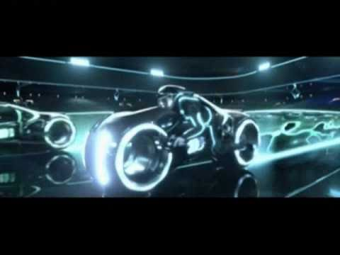](https://www.youtube.com/watch?v=kn4SUk6p1fg&feature=youtube_gdata_player)

# 3C

## Camera

* FPS
* Cockpit
* La vue peux tourner autour du “cou”

## Character

1. La moto
   1. Peux Accélérer
   2. Peux Freiner
   3. Peux Tourner

## Controller

### MasterRace controller

* La souris permet de déplacer la vue (comme un FPS)
* axe rouge => horizontal (tourner)
* axe bleu => throttle (accelerer / freiner)
* Escape : bouton “pause” ?

### Gamepad

* 5 : axe horizontal
* 1 et 2 : throttle
* 9 : bouton “pause” ?

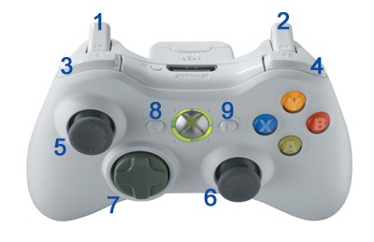

# Direction artistique

# Flow

# Level Design